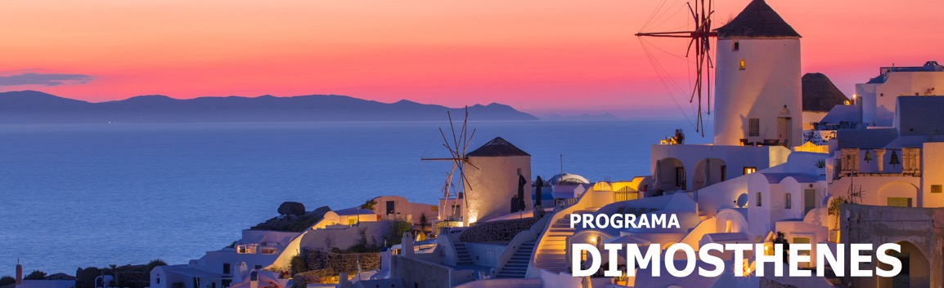
7 días / 6 noches 2026
Vigencia: del 1 de enero de 2026 al 26 de octubre de 2026.

*Este programa opera durante el verano
- De abril a octubre diariamente.

ATENAS – MYKONOS - SANTORINI

INCLUYE

- 2 noches de hotel en Atenas, desayuno incluido.
- 2 noches de hotel en Mykonos, desayuno incluido.
- 2 noches de hotel en Santorini, desayuno incluido.
- Visita de la ciudad de medio día con sitio de Acrópolis.
- Entradas a sitios arqueológicos con guía.
- Tiquete de barco ferry Pireo – Mykonos – Santorini.
- Tiquete de avión Santorini – Atenas.
- Todos los traslados según itinerario.

NO INCLUYE

- Tiquetes aéreos internacionales.
- Gastos de pasaportes y visados.
- Bebidas o extras.
- Actividades no descritas.
- Gastos personales tales como servicios de lavandería, llamadas telefónicas, bebidas, comidas que no estén indicadas en el itinerario, etc.
- Tasas de alojamiento.
- Tarjeta de asistencia médica.
- Fee Bancario.
TARIFAS EN EUROS POR PERSONA

01/04/2026 - 23/04/2026
CATEGORÍA DEL HOTEL | ACOMODACIÓN DOBLE (valor por persona) | ACOMODACIÓN TRIPLE (valor por persona) | ACOMODACIÓN SENCILLA (valor por persona)
COMFORT | 1.385 | 1.260 | 1.850
EXCLUSIVO | 1.575 | 1.420 | 2.350
VIP | 1.765 | 1.630 | 2.675

24/04/2026 - 22/05/2026
CATEGORÍA DEL HOTEL | ACOMODACIÓN DOBLE (valor por persona) | ACOMODACIÓN TRIPLE (valor por persona) | ACOMODACIÓN SENCILLA (valor por persona)
COMFORT | 1.415 | 1.305 | 1.940
EXCLUSIVO | 1.885 | 1.610 | 2.985
VIP | 2.080 | 1.805 | 3.265

23/05/2026 - 12/06/2026
CATEGORÍA DEL HOTEL | ACOMODACIÓN DOBLE (valor por persona) | ACOMODACIÓN TRIPLE (valor por persona) | ACOMODACIÓN SENCILLA (valor por persona)
COMFORT | 1.520 | 1.380 | 2.100
EXCLUSIVO | 1.885 | 1.610 | 2.985
VIP | 2.165 | 1.860 | 3.425

13/06/2026 - 26/06/2026
CATEGORÍA DEL HOTEL | ACOMODACIÓN DOBLE (valor por persona) | ACOMODACIÓN TRIPLE (valor por persona) | ACOMODACIÓN SENCILLA (valor por persona)
COMFORT | 1.575 | 1.440 | 2.235
EXCLUSIVO | 2.120 | 1.800 | 3.395
VIP | 2.270 | 1.940 | 3.650

27/06/2026 -18/07/2026
CATEGORÍA DEL HOTEL | ACOMODACIÓN DOBLE (valor por persona) | ACOMODACIÓN TRIPLE (valor por persona) | ACOMODACIÓN SENCILLA (valor por persona)
COMFORT | 1.690 | 1.525 | 2.455
EXCLUSIVO | 2.075 | 1.775 | 3.310
VIP | 2.440 | 2.055 | 4.030

19/07/2026 - 26/08/2026
CATEGORÍA DEL HOTEL | ACOMODACIÓN DOBLE (valor por persona) | ACOMODACIÓN TRIPLE (valor por persona) | ACOMODACIÓN SENCILLA (valor por persona)
COMFORT | 1.750 | 1.580 | 2.530
EXCLUSIVO | 2.150 | 1.875 | 3.545
VIP | 2.550 | 2.130 | 4.250

27/08/2026 - 19/09/2026
CATEGORÍA DEL HOTEL | ACOMODACIÓN DOBLE (valor por persona) | ACOMODACIÓN TRIPLE (valor por persona) | ACOMODACIÓN SENCILLA (valor por persona)
COMFORT | 1.620 | 1.480 | 2.325
EXCLUSIVO | 2.120 | 1.910 | 3.485
VIP | 2.355 | 2.010 | 3.850

20/09/2026 - 26/10/2026
CATEGORÍA DEL HOTEL | ACOMODACIÓN DOBLE (valor por persona) | ACOMODACIÓN TRIPLE (valor por persona) | ACOMODACIÓN SENCILLA (valor por persona)
COMFORT | 1.520 | 1.375 | 2.100
EXCLUSIVO | 1.825 | 1.610 | 2.850
VIP | 2.080 | 1.810 | 3.265

Notas: Suplemento Ferry Rápido Pireo - Mykonos: 40 euros por persona.
ITINERARIO

DÍA 1 – ATENAS

Llegada a Atenas, encuentro con nuestra asistencia y traslado a su hotel. Resto del día libre.

DÍA 2 – ATENAS

Visita panorámica de la ciudad de Atenas incluyendo la Acrópolis. Resto del día libre.

DÍA 3 – ATENAS - MYKONOS

Traslado en la mañana al puerto del Pireo para embarcar en el ferry hacia la isla de Mykonos. A su llegada a la isla, encuentro con nuestra asistente y traslado al hotel. Resto del día libre.

DÍA 4 – MYKONOS

Día libre para disfrutar de esta isla Mykonos, famosa por sus playas, ¡aproveche del sol! Y de su belleza sin igual y su animada vida nocturna.

DÍA 5 – MYKONOS - SANTORINI

Por la mañana traslado al puerto de Mykonos para tomar el ferry hacia la isla de Santorini. A su llegada a la isla, encuentro con su asistente y traslado al hotel. Resto del día libre.

DÍA 6 – SANTORINI

Día libre en esta magnífica isla. Admire la ciudad de Fira con sus casas lindas y su decoración particular y única, sus calles estrechas y sus cafeterías al aire libre.

DÍA 7 – SANTORINI – ATENAS - AEROPUERTO

Traslado por la mañana para tomar su vuelo de regreso a Atenas. Una vez en Atenas: tomará su vuelo de salida.

Fin de nuestros servicios.

Notas importantes hoteles
Impuesto de alojamiento hotelero en Grecia No está incluido en los paquetes y cada cliente paga directo en los hoteles :
  - De 01 Abril 2026 a 31 Octubre 2026
5* Hoteles : 15,00 € por habitación por noche 4* Hoteles : 10,00 € por habitación por noche 3* Hoteles : 5,00 € por habitación por noche

Notas operaciones

En las siguientes fechas todos los sitios arqueológicos y museos de Grecia permanecerán
cerrados durante 2026.
  - 01 ENERO 2026 : Primer día del año nuevo 2025
  - 25 MARZO 2026 : Día de la Independencia Griega
  - 10 ABRIL 2026 : Viernes Santo: sitios & museos abren a partir de las 12:00.
  - 12 ABRIL 2026 : Pascua Ortodoxo
  - 01 MAYO 2026 : Dia de trabajador
  - 25 & 26 DICIEMBRE 2026 : Navidad
  - 01 ENERO 2027 : Primer día del año nuevo 2027
Esto es válido según la presente decisión del Ministerio de Cultura griego

TARIFAS SUJETAS A DISPONIBILIDAD Y CAMBIO SIN PREVIO AVISO

